民商经济法学院2024年博士研究生综合考试工作安排
各位考生：
根据《关于公布2024年博士研究生准考名单及考试录取相关工作的通知》要求，现将我院综合考试相关安排通知如下。
一、报到安排
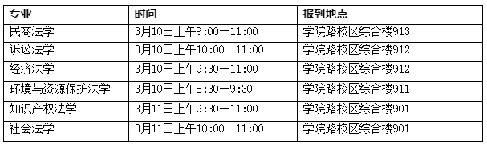
注：考生报到时，将进行资格审查。请考生按时参加报到、资格审查及综合考试。因考生本人原因未能按时参加者，不予补考。
报到时请携带以下材料以备查验：
1.本人身份证原件；
2.硕士学位证原件或教育部学位认证报告原件；
3.在国外或港、澳、台地区获得学位者需准备教育部留学服务中心认证报告原件；
4.应届硕士毕业生需准备学生证原件或《教育部学籍在线验证报告》（中文版，请将有效期延至3个月以上）；
5.综合考试通知书（系统下载打印）；
6.诚信考试承诺书（提交原件）。

二、笔试安排
专业笔试于3月11日14:00-16:00进行，所有考生请于开考前20分钟到达考场，请携带相关考试证件（身份证、综合考试通知书），以备查验。考场如下：
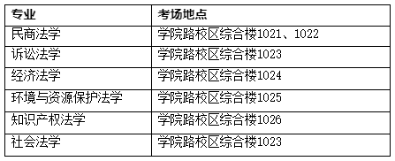
外国语笔试于3月11日18:00-20:00进行，由研究生院统一组织，具体通知详见研究生院网站。
三、专业面试安排
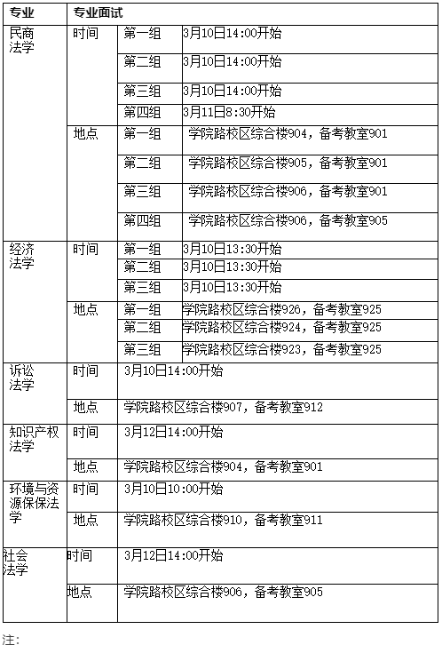
1.所有考生请于面试前半小时到备考教室候考，请携带身份证、综合考试通知书参加考试。
2.面试顺序备考时抽签决定，若因考生未按时到达备考教室错过抽签，视为考生自愿服从学院现场安排的面试顺序。
3.少数民族骨干计划考生、对口支援计划考生、部省合建计划考生与普通考生采取同样的方式进行综合考试。

四、咨询电话及相关事宜联系人及电话
联系电话：010-58908189，张老师
联系邮箱：msjjfxyxly@126.com

五、其它未尽事宜，遵照学校相关政策规定执行。详细信息请见学院及研究生院网站有关通知。
《关于公布2024年博士研究生准考名单及考试录取相关工作的通知》http://yjsy.cupl.edu.cn/info/1027/11501.htm

